2007年浙江省高中数学竞赛Ａ卷（附参考答案）
一、选择题
1. 如果，则使的的取值范围为（ ）
A. B. 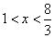 C. D. 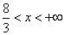
解：显然，且。
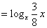。
要使。当时，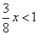，即；当时，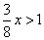，此时无解。
由此可得， 使的的取值范围为。 应选Ｂ。
2.已知集合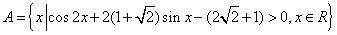，，则＝ （ ）
A. 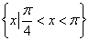 B. Ｒ C. D. 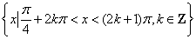
解：
没有实数可以使上述不等式成立。故。从而有 。 应选Ｃ。
3. 以为六条棱长的四面体个数为 （ ）
A. 2 B. 3 C. 4 D. 6
解：以这些边为三角形仅有四种：，，，。
固定四面体的一面作为底面：
当底面的三边为时，另外三边的取法只有一种情况，即；
当底面的三边为时，另外三边的取法有两种情形，即，。
其余情形得到的四面体均在上述情形中。由此可知，四面体个数有３个。 应选 Ｂ。
4. 从１至169的自然数中任意取出３个数构成以整数为公比的递增等比数列的取法有（ ）种。
A. 89 B. 90 C. 91 D. 92
解：若取出的３个数构成递增等比数列 ，则有。由此有。当固定时，使三个数为整数的的个数记作。由，知应是的整数部分。
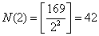，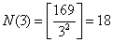，
，,，,,
,.
因此，取法共有。 应选Ｃ
5. 若在复平面上三个点构成以Ａ为直角顶点的等腰直角三角形，其中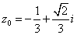，则△ＡＢＣ的面积为（ ）
A. B. C. 1 D.
解：依题意，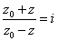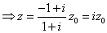，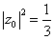。
△ＡＢＣ的面积为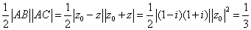。 应选Ａ。
6. 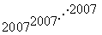2007重的末二位数字是 （ ）
A. 01 B. 07 C. 43 D. 49
解：记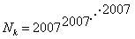 ｋ重。题目要求的末二位数。
其中Ｍ为正整数。由此可得的末二位数与的末二位数字相同。首先来观察的末二位数字的变化规律。
 | 2 | 3 | 4 | 5 | 6 | 7 | 8 | 9
的末二位数字 | 49 | 43 | 01 | 07 | 49 | 43 | 01 | 07
的末二位数字的变化是以４为周期的规律循环出现。
（为奇整数）
（为正整数）
因此，与的末二位数字相同，为43。 应选 Ｃ。
二、填空题
7. 设为的单调递增数列，且满足，则 。
解：
（由题意可知取正号。）
因此，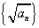公差为２的等差数列，即。从而可得。 答案为。
8. 设为方程的根（），则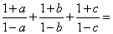 。
解： 由题意，。由此可得
，，以及 。
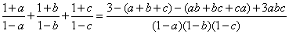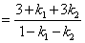。
答案为：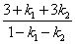。
9. 设均为非负实数，则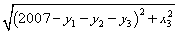
的最小值为 。
解： 在直角坐标系中，作点，，，
，。则
Ｉ＝
＝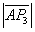＋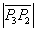＋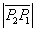＋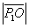 （应用三角不等式）
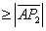＋＋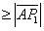＋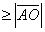＝2007。
如果取，即，那么Ｉ取到最小值2007。答案为 2007。
10. 设是定义在Ｒ上的奇函数，且满足；又当时，
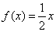，则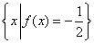＝ 。
解：依题意，，即是以４为周期的周期函数。
因为当时，，且为奇函数，所以当时，。
此时有 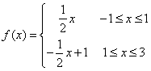。可得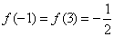。又因为是以４为周期的周期函数，
所以也有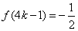，（）。 答案为 （）。
11. 设，则不超过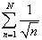的最大整数为 。
解： 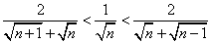
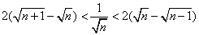,
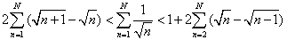,
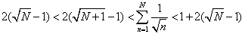,
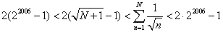,
不超过的最大整数为。 答案为 。
12. 整数，且，则整数组为 。
解：方程两边同乘以８，得。 因为，所以要使左边为奇数，只有，即。
则。要使左边为奇数，只有，即。从而有 ，即。
故有。 答案为 。
三、解答题
13. 已知抛物线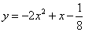和点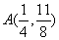。过点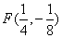任作直线，交抛物线于B,C两点。
（１） 求△ＡＢＣ的重心轨迹方程，并表示成形式；
（２） 若数列，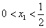，满足。试证：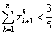。
解：（１）设过的直线方程为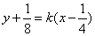。又设，，联立方程组，
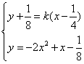
消去，得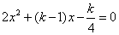。从而有，
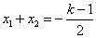，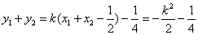。 ………… 5分
设△ＡＢＣ的重心坐标为，则
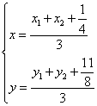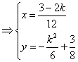
消去ｋ，即得 。 …………10分
（２）因为，，所以
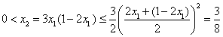，
上式右边等号成立当且仅当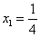。假设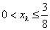，则
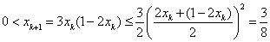， …………15分
上式右边等号成立当且仅当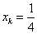。由此得到（）。从而有
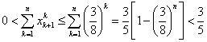。 …………20分
14. 设正实数及非负实数满足条件
求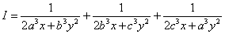的最小值，并论证之。
解：根据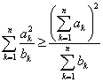，有 …………5分
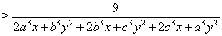 ………… 10分
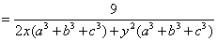 （）
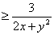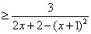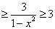 ………… 15分
上式取等号当且仅当 。 ………… 20分
15. 设，为子集。若，且存在，，，则称为“好集”。求最大的，使含的 任意33元子集为好集。
解：令，。
显然对任意，不存在，使得成立。故Ｐ是非好集。
因此 。 …………5分
下面证明：包含21的任意一个33元子集Ａ一定为好集。
设。
若1，3，7，42，63中之一为集合Ａ的元素，显然为好集。 …………10分
现考虑1，3，7，42，63都不属于集合Ａ。构造集合
，，，，
，，，，
，，，，，，
。 ………… 15分
由上可见， 每个集合中两个元素都是倍数关系。考虑最不利的情况，即，也即中16个元素全部选作Ａ的元素，Ａ中剩下16个元素必须从这15个集合中选取16个元素。根据抽屉原理，至少有一个集合有两个元素被选，即集合Ａ中至少有两个元素存在倍数关系。
综上所述，包含21的任意一个33元子集Ａ一定为好集，即的最大值为21。 ……20分

